ФЕДЕРАЛЬНОЕ ГОСУДАРСТВЕННОЕ АВТОНОМНОЕ УЧРЕЖДЕНИЕ ДОПОЛНИТЕЛЬНОГО ПРОФЕССИОНАЛЬНОГО ОБРАЗОВАНИЯ
«СЕВЕРО-КАВКАЗСКИЙ УЧЕБНО-ТРЕНИРОВОЧНЫЙ ЦЕНТР ГРАЖДАНСКОЙ АВИАЦИИ»

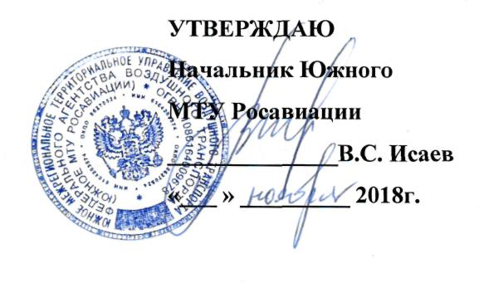

ПРОГРАММА
профессионального обучения

«ПОВЫШЕНИЕ КВАЛИФИКАЦИИ
ИНСТРУКТОРА - ПРОВОДНИКА БОРТОВОГО (ИПБ)»

Ростов-на-Дону
2018г.
Продолжительность обучения по данной программе составляет 44 учебных (академических) часов.
Продолжительность учебного часа – 45 минут,
Продолжительность учебного дня - 8 учебных часов.
Срок обучения по программе – 6 учебных дня.
Форма контроля – дифференцированный зачет и зачёт.
Периодичность подготовки по данной Программе составляет не реже одного раза в 5лет.
Тематическое содержание программы:

№ | Наименование дисциплины
Время
час
3.1. | Основы воздушно-правовой подготовки | 4
3.2. | Общие понятия о системе управления безопасностью полетов | 4
3.3 | Обеспечение авиационной безопасности. | 8
3.4 | Принципы профессионального обучения (методика) | 8
3.5. | Управление ресурсами экипажа (CRM) и психология управления персоналом | 8
3.6. | Организация работы инструктора - проводника бортового | 8
3.7. | Социально-психологические аспекты профессиональной деятельности инструктора-проводника бортового | 4
 | ВСЕГО: | 44

